**051218**

**ЛЕБЕДКИ РУЧНАЯ БАРАБАННАЯ ТРОСОВАЯ TOR FD**

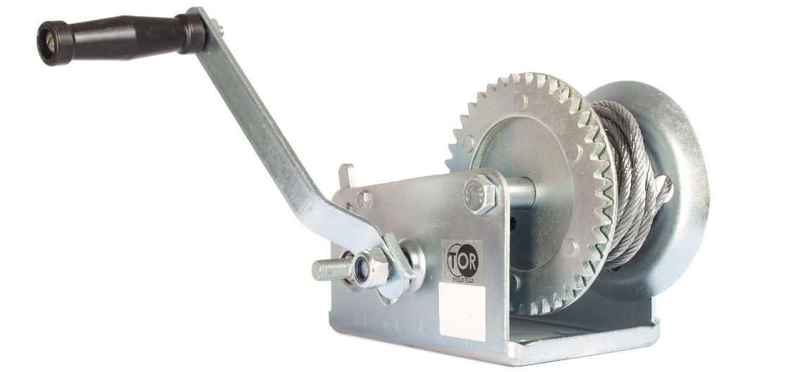**Содержание**

**1. Описание и работа**

1.1 Назначение изделия **3**

1.2 Основные характеристики **3**

**2. Использование по назначению**

2.1 Порядок установки, подготовка и работа **4**

2.2 Техническое обслуживание **4**

2.3 Меры предосторожности **4**

**3. Гарантийные обязательства** **4**

**Отметки о периодических проверках и ремонте**  **6**

**ВНИМАНИЕ!** Вся информация, приведенная в данном руководстве, основана на данных, доступных на момент печати. Производитель оставляет за собой право вносить изменения в конструкцию изделия без предварительного уведомления, если эти изменения не ухудшают потребительских свойств и качества продукции.

**1. Описание и работа**

**1.1 Назначение изделия**

Лебедка ручная предназначена для ручного горизонтального перемещения груза. Лебедку возможно использовать для подъема или опускания груза, но в таком случае её тяговое усилие уменьшается на 50 %.

Подъем и опускание груза можно прервать на любой высоте. Стабильность положения груза обеспечивает храповой механизм с переключателем.

**1.2 Основные характеристики**

|  |  |  |  |
| --- | --- | --- | --- |
| **Наименование** | **FD-1200** | **FD-2500** | **FD-2500 (hand winch)** |
| **Артикул** | 113051 | 11311 | 11318 |
| **Тяговое усилие, кг** | 500 | 1000 | 1000 |
| **Длина троса, м** | 10 | 10 | 20 |
| **Диаметр троса, мм** | 4,5 | 5,0 | 4 |
| **Передаточное число** | 4,1:1 | 4,1:1 | 4,1:1 |
| **Длина рукоятки, мм** | 210 | 240 | 260 |
| **Габаритные размеры, мм** | 190x120x150 | 240x150x160 | 260х200х160 |
| **Масса, кг** | 3,5 | 5,0 | 9 |

Дата продажи: МП: Кол-во: шт

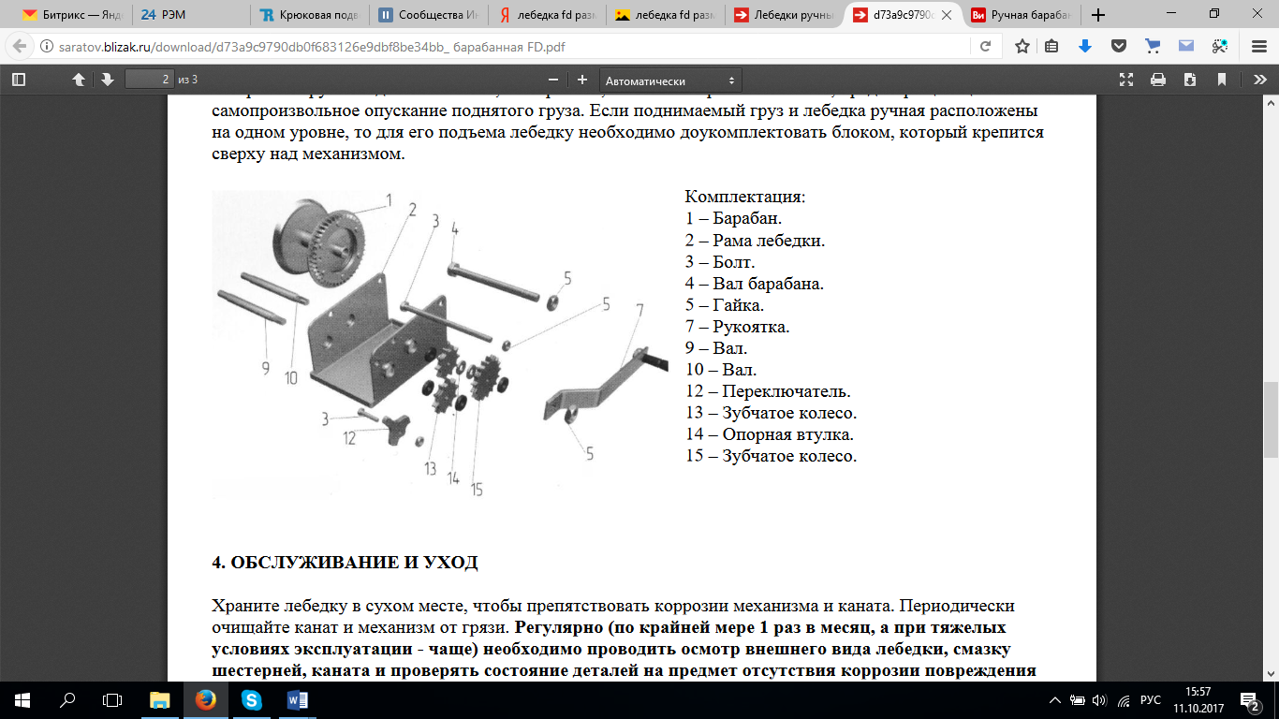

Рисунок 1. Комплектующие лебедки FD.

1 – барабан

2 – рама лебедки

3 – болт

4 – вал барабана

5 – гайка

7 – рукоятка

9 – вал

10 – вал

12 – переключатель

13 – зубчатое колесо

14 – опорная втулка

15 – зубчатое колесо

Ручная лебедка состоит из канатного барабана, редуктора подъема, корпуса (рамы), несущего узлы лебедки, стального каната и рычага. Лебедка управляется вручную с помощью рычага, который совершает круговое движение. Она, как правило, имеет стопорный механизм, предотвращающий самопроизвольное опускание поднятого груза. Если поднимаемый груз и лебедка ручная расположены на одном уровне, то для его подъема лебедку необходимо доукомплектовать блоком, который крепится сверху над механизмом.

В комплект входят:

* лебедка с тросом 10м и крюком в сборе;
* рукоятка;
* гайка фиксации рукоятки;
* паспорт.

**2. Использование по назначению**

**2.1 Порядок установки, подготовка и работа**

Монтаж ручной лебедки производится болтами (рисунок 2).

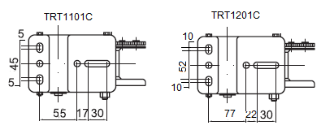

1,0 т

0,5 т

Рисунок 2. Монтаж ручной лебедки FD.

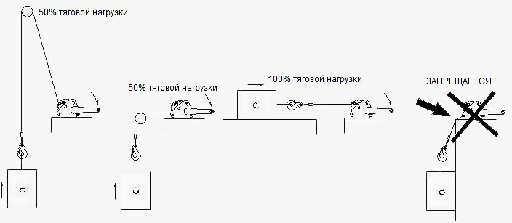Монтаж лебедки проводится таким образом, чтобы трос и поднимаемый груз располагались по оси лебедки. В случае если трос находится вне оси необходимо использовать отводные блоки (рисунок 3).

Рисунок 3. Использование блоков.

Принцип работы лебедки основан на преобразовании поступательного движения рукоятки через зубчатое зацепление во вращательном движение барабана на котором неподвижно закреплен гибкий трос.

**2.2 Техническое обслуживание**

Храните лебедку в сухом месте, чтобы препятствовать коррозии механизма и каната. Периодически очищайте канат и механизм от грязи.

Регулярно (по крайней мере 1 раз в месяц, а при тяжелых

условиях эксплуатации - чаще) необходимо проводить осмотр внешнего вида лебедки, смазку шестерней, каната и проверять состояние деталей на предмет отсутствия коррозии повреждения и износа.

Все ремонтные работы должны выполняться квалифицированными специалистами. После выполнения ремонта и сборки лебедки, а также замены каната лебедка должна быть подвергнута испытанию весом, превышающим грузоподъемность лебедки на 25%.

**2.3 Меры предосторожности**

* Запрещается перегружать лебедку.
* Запрещается использовать лебедку для поднятия людей.
* Запрещается моторизировать лебедку -лебедка предназначена для ручного использования.
* **ACHTUNG2**Запрещается использовать лебедку не по назначению.
* Запрещается проводить ремонт механизма при поднятом грузе.
* Перед эксплуатацией осмотрите канат, крюк, корпус лебедки. В случае выявления дефектов или неисправностей -использование лебедки запрещается.
* Немедленно прекратите использование лебедки в случае поломки механизма лебедки, запутывания каната, превышения грузоподъемности, появления посторонних звуков при работе механизма.
* Запрещается выравнивание груза на весу.
* Запрещено производить подъем и спуск груза, если под ним находятся люди.
* После окончания работы или в перерыве груз не должен оставаться в поднятом состоянии.

Оборудование марки TOR, представленное в России и странах Таможенного союза, полностью соответствует Техническому регламенту Таможенного союза ТР ТС 010/2011 «О безопасности машин и оборудования», что подтверждается декларациями соответствия.

Продукция, поставляемая на рынок стран Европейского союза, соответствует требованиям качества Directive 2006/42/EC on Machinery Factsheet for Machinery и имеет сертификат CE.

Система управления качеством TOR industries контролирует каждый этап производства в независимости от географического расположения площадки. Большинство наших производственных площадок сертифицированы по стандарту ISO 9001:2008.

Всю необходимую документацию на продукцию можно получить, обратившись в филиал или к представителю/дилеру в вашем регионе/стране.

Гарантийный срок устанавливается 12 месяцев со дня продажи конечному потребителю, но не более 30 месяцев со дня изготовления.

**ГАРАНТИИ НЕ РАСПРОСТРАНЯЮТСЯ НА:**

* Детали, подверженные рабочему и другим видам естественного износа, а также на неисправности оборудования, вызванные этими видами износа.
* ACHTUNG2Неисправности оборудования, вызванные несоблюдением инструкций по эксплуатации или произошедшие вследствие использования оборудования не по назначению, во время использования при ненормативных условиях окружающей среды, ненадлежащих производственных условий, в следствие перегрузок или недостаточного, ненадлежащего технического обслуживания или ухода.
* При использовании оборудования, относящегося к бытовому классу, в условиях высокой интенсивности работ и тяжелых нагрузок.
* На профилактическое и техническое обслуживание оборудования, например, смазку, промывку, замену масла.
* На механические повреждения (трещины, сколы и т.д.) и повреждения, вызванные воздействием агрессивных сред, высокой влажности и высоких температур, попаданием инородных предметов в вентиляционные отверстия электрооборудования, а также повреждения, наступившие в следствие неправильного хранения и коррозии металлических частей.
* Оборудование, в конструкцию которого были внесены изменения или дополнения.

В целях определения причин отказа и/или характера повреждений изделия производиться техническая экспертиза сроком 10 рабочих дней с момента поступления оборудования на диагностику. По результатам экспертизы принимается решение о замене/ремонте изделия. При этом изделие принимается на экспертизу только в полной комплектации, при наличии паспорта с отметкой о дате продажи и штампом организации-продавца.

Срок консервации 3 года.

**Порядок подачи рекламаций:**

* Гарантийные рекламации принимаются в течение гарантийного срока. Для этого запросите у организации, в которой вы приобрели оборудование, бланк для рекламации и инструкцию по подаче рекламации.
* В случае действия расширенной гарантии, к рекламации следует приложить гарантийный сертификат расширенной гарантии.
* Оборудование, отосланное дилеру или в сервисный центр в частично или полностью разобранном виде, под действие гарантии не подпадает. Все риски по пересылке оборудования дилеру или в сервисный центр несет владелец оборудования.
* Другие претензии, кроме права на бесплатное устранение недостатков оборудования, под действие гарантии не подпадают.
* После гарантийного ремонта на условиях расширенной гарантии, срок расширенной гарантии оборудования не продлевается и не возобновляется.

ACHTUNG2Информация данного раздела действительна на момент печати настоящего руководства. Актуальная информация о действующих правилах гарантийного обслуживания опубликована на официальном сайте группы компаний TOR INDUSTRIES **www.tor-industries.com** (раздел «сервис»).

**Отметки о периодических проверках и ремонте.**

|  |  |  |
| --- | --- | --- |
| **Дата** | **Сведения о проверке или ремонте изделия** | **Подпись ответственного лица** |
|  |  |  |
|  |  |  |
|  |  |  |
|  |  |  |
|  |  |  |
|  |  |  |
|  |  |  |
|  |  |  |
|  |  |  |
|  |  |  |
|  |  |  |
|  |  |  |
|  |  |  |
|  |  |  |
|  |  |  |
|  |  |  |
|  |  |  |
|  |  |  |
|  |  |  |
|  |  |  |
|  |  |  |
|  |  |  |
|  |  |  |
|  |  |  |
|  |  |  |
|  |  |  |